AI20 Project

Group 25

2018202293 李麟洁

ArxivAPP

1. ArxivAPP UI设计

使用了QT Designer设计了第一代简易界面。（第一代界面仅用于测试，后续会进一步细化优化效果）



转换为可运行的python文件：

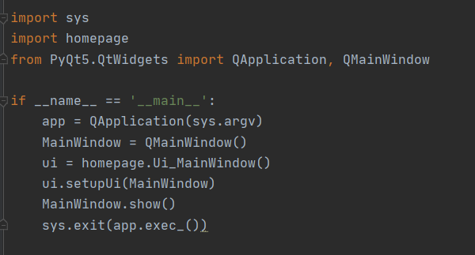

1. 新增功能：信息可视化

根据Arxiv官方提供的最新数据集，经过数据处理后得到的citation, category, paper, version, taxonomy五个csv文件。可以提供给用户直观的Arxiv论文情况。

1、 全站论文发表情况

包括（1）全站论文数量随年份的增长情况

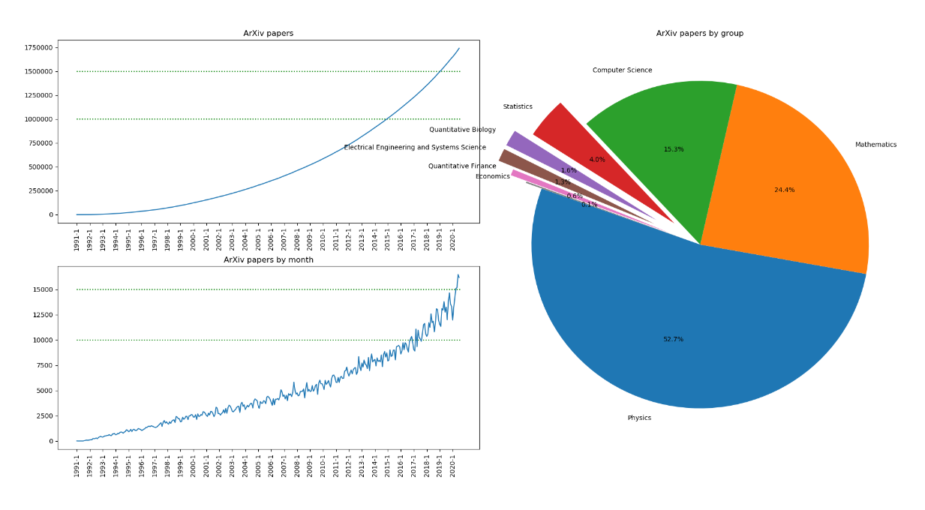

（2）学科论文每年发表数

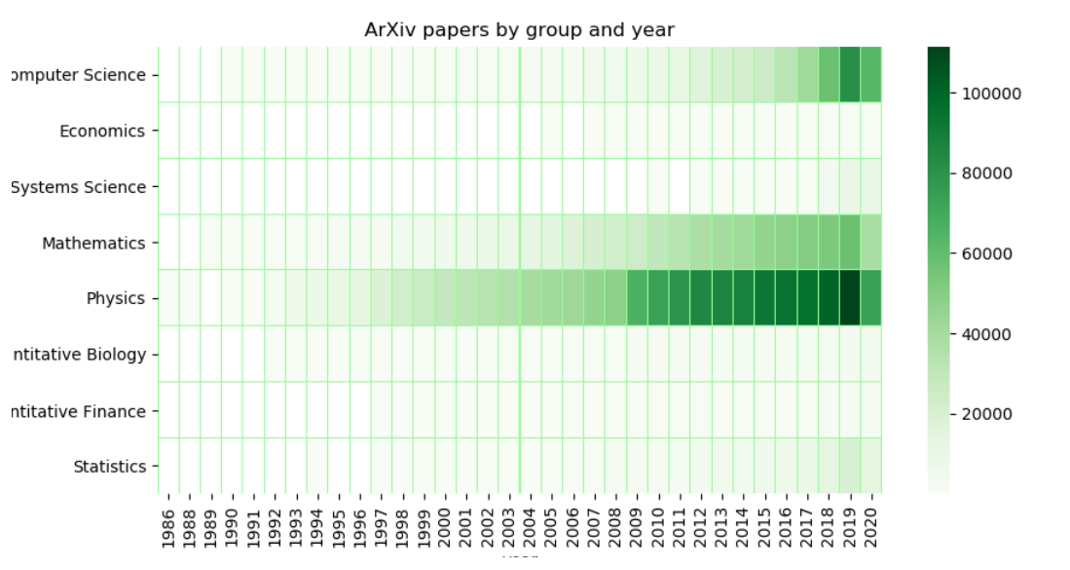

（3）某特定学科论文发表情况

此处以计算机科学为例。

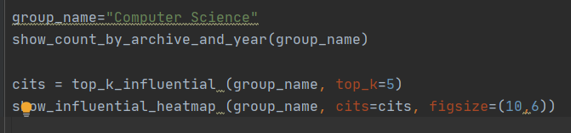

可以得到计算机科学下分支学科的论文发表情况

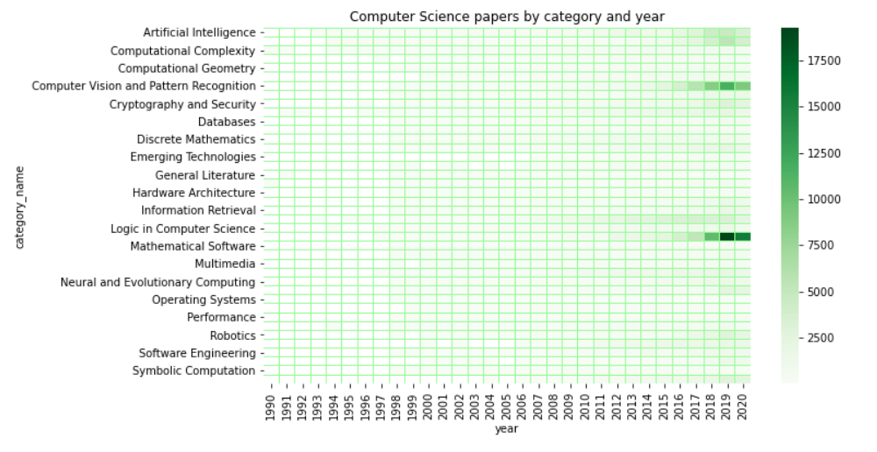

和该学科最有影响力的论文情况

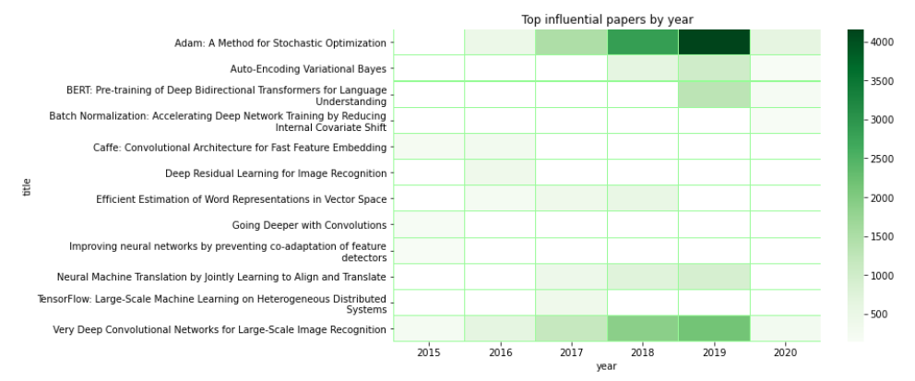

1. WordCloud

正在开发中……

目标：根据每篇论文的paper id，生成词云，通过引用该论文的文章情况，表现该论文的特点和影响力。